从3:1到7:1：五年高校专业数据里的人文位移
2020-2024年中国高校本科新增专业数据观察

数据来源: 教育部2020至2024年度《普通高等学校本科专业备案和审批结果》。本文统计范围为新增备案专业点,不含审批专业及撤销专业。因数据源限制,台湾地区暂未纳入统计。
五年间,全国高校每新增1个人文学科专业点,就对应新增约7个理工科专业点。这个比例在2020年是3:1。更值得注意的是,新增最多的人文专业,不是文史哲,而是网络与新媒体和数字媒体艺术。
一、五年,从3:1到7:1
2020年,全国高校新增备案本科专业点2834个,其中理工农医类1581个,占56%; 文学、历史学、哲学、艺术学四类人文学科513个,占18%。相当于每新增约3个理工科专业,对应1个人文专业。
到了2024年,新增总量降至1996个,但结构发生了显著偏移: 理工农医1341个,占比升至67%; 人文仅197个,占比降至10%。理工科与人文学科的新增比扩大到6.8:1。五年间,人文的份额近乎腰斩。
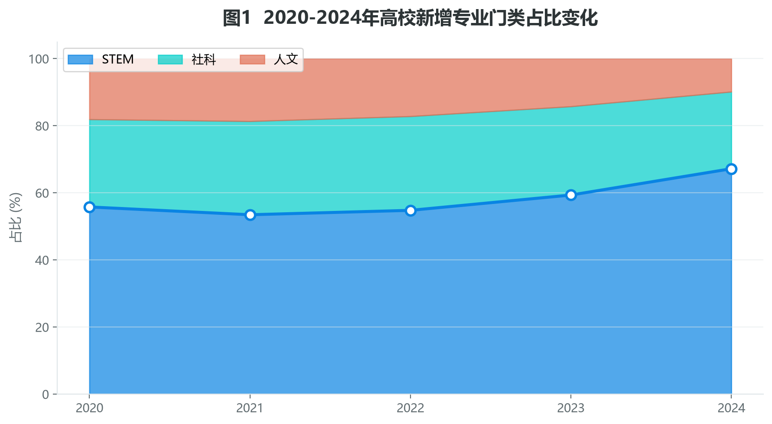
图1 2020-2024年三类学科新增专业占比变化。人文学科的份额从18%持续收窄至10%。
2023年是关键的转折年。这一年,教育部发布《普通高等学校学科专业设置调整优化改革方案》,要求到2025年优化调整高校20%左右的学科专业布点。当年新增总量从2804骤降至1719,降幅39%。2024年回升至1996,但人文学科并未同步恢复——新增量仅为197个,是五年最低。
二、被挤出的,主要是基础文科
将人文学科拆开来看。艺术学是体量最大的子类,也是下降最剧烈的——从2020年的321个降至2024年的90个,降幅72%。文学从183个降至96个,降幅48%。
历史学和哲学的绝对数量一直很低。历史学五年合计仅67个新增,哲学11个。它们没有大降,不是因为抗跌,而是因为早已低到地板——跌无可跌。2023年,哲学从4个直接归零。
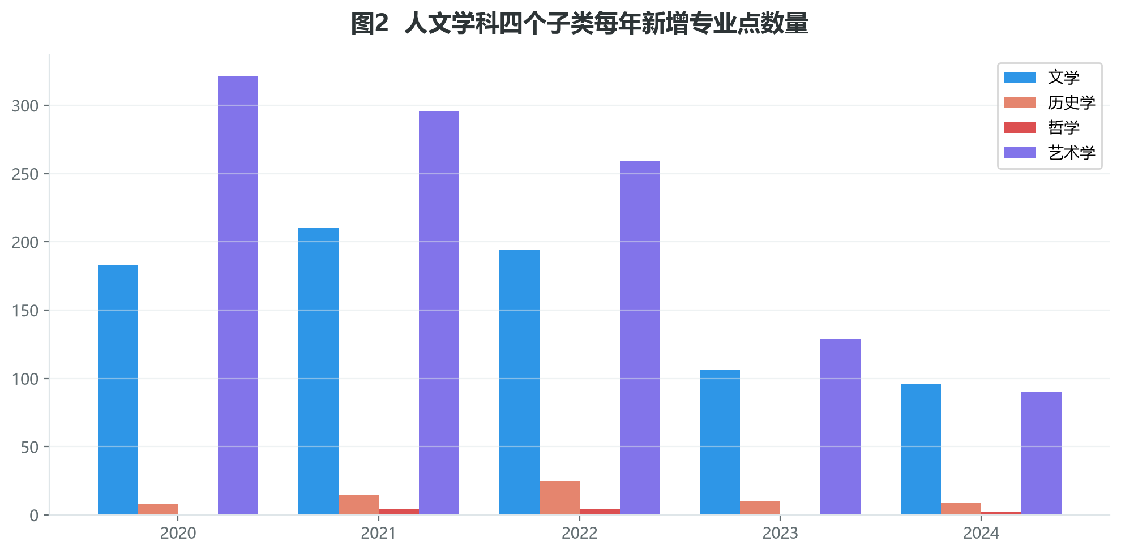
图2 人文学科的四个子类分别统计的年度新增数量。艺术学和文学是下降的主体,历史学和哲学始终处于极低水平。
但另一个数据维度同样重要。五年累计新增最多的人文学科专业,第一是网络与新媒体(144次),第二是数字媒体艺术(97次)。这两个专业在学科分类上分别属于文学和艺术学,但课程内容高度技术化——学的是内容运营、数据分析、交互设计。也就是说,新增的文科,正在变得越来越不像传统意义上的文科。
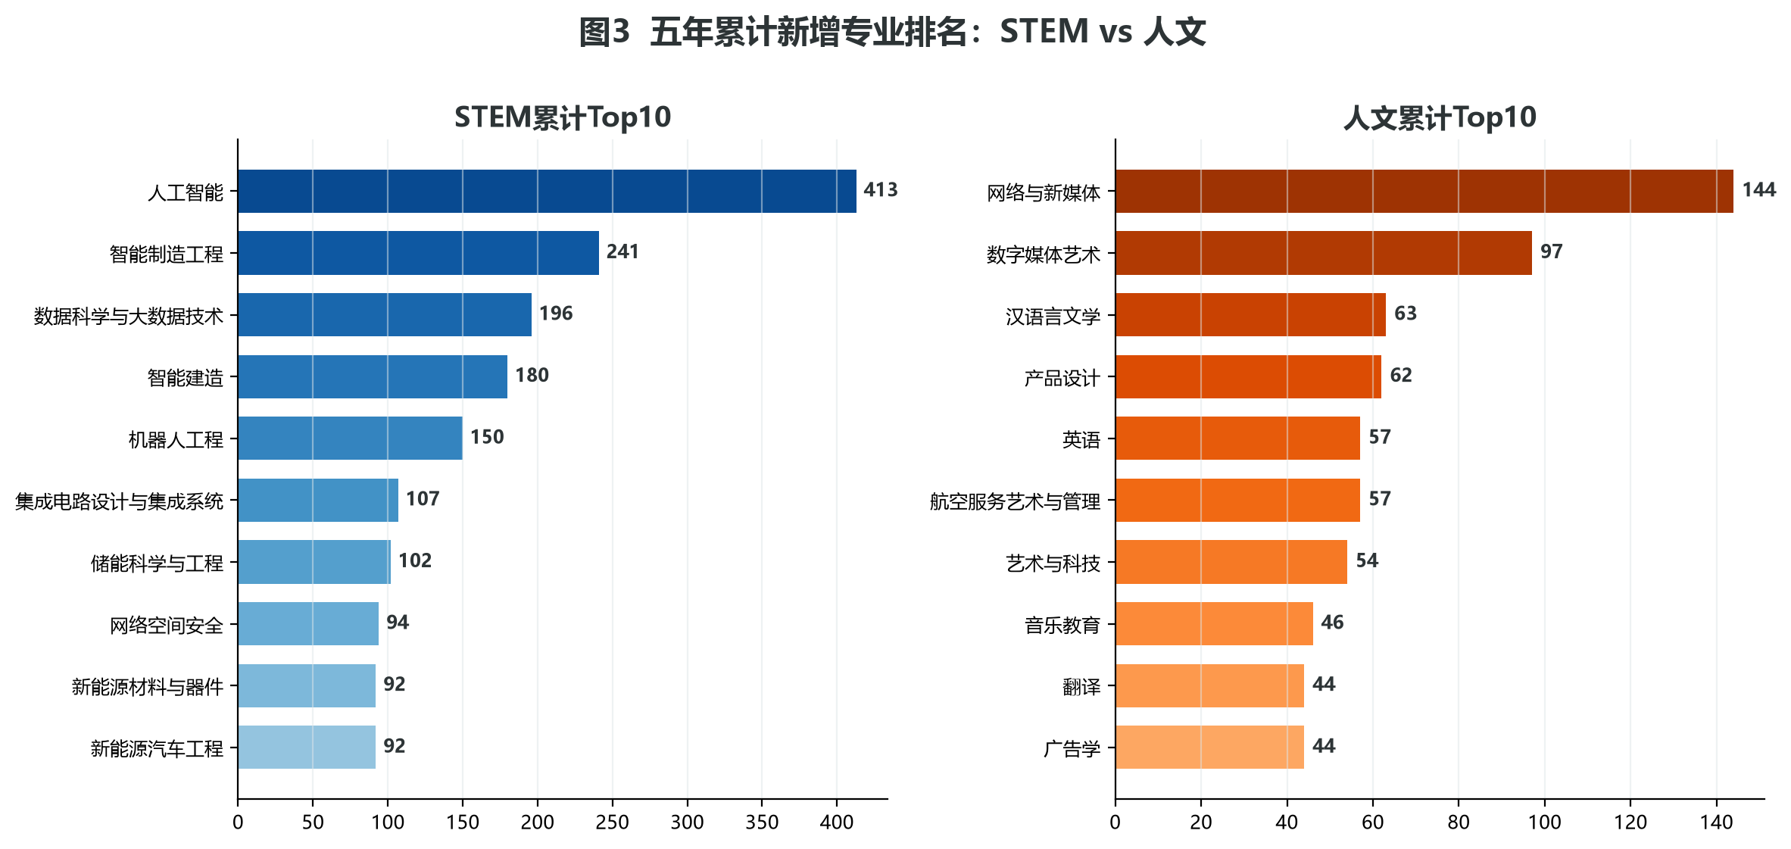
图3 五年累计新增专业排名: 理工科Top10(左)与人文学科Top10(右)。注意两个坐标轴的量级差异,以及人文学科榜单上清一色的应用型专业。
三、2023年的压力测试: 谁最先被放弃
2023年总量从2804降至1719,整体降幅39%。但不同学科的抗跌性差异显著。理工科降幅34%,低于整体水平。社科降幅42%,略高于整体。人文学科降幅49%,远超整体。
在人文学科内部,分化更为突出: 文学降45%,艺术学降50%,历史学降60%,哲学降100%——从4个降至0个。当政策空间收紧,基础文科是高校最先放弃的选项。
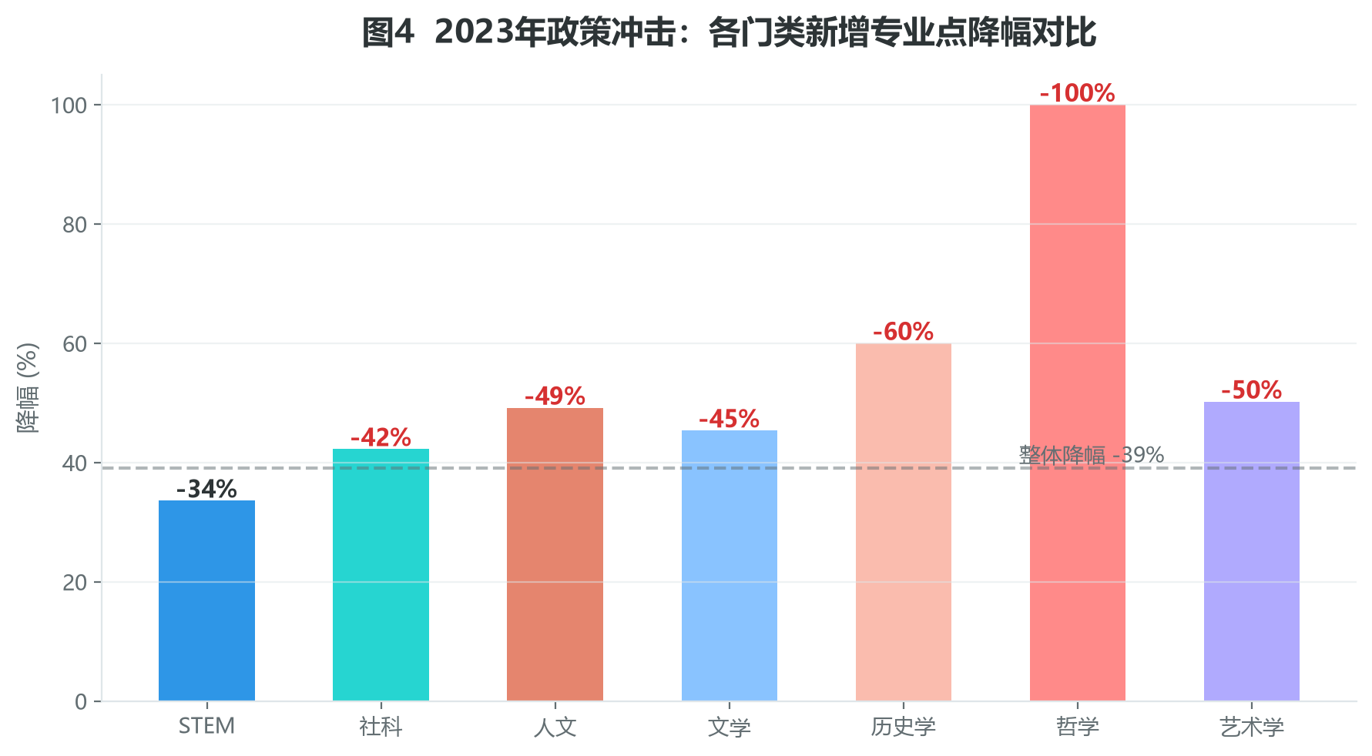
图4 2023年政策冲击下各学科门类新增点降幅对比。虚线为整体降幅39%。人文各子类均远高于此线,哲学更是降幅100%。
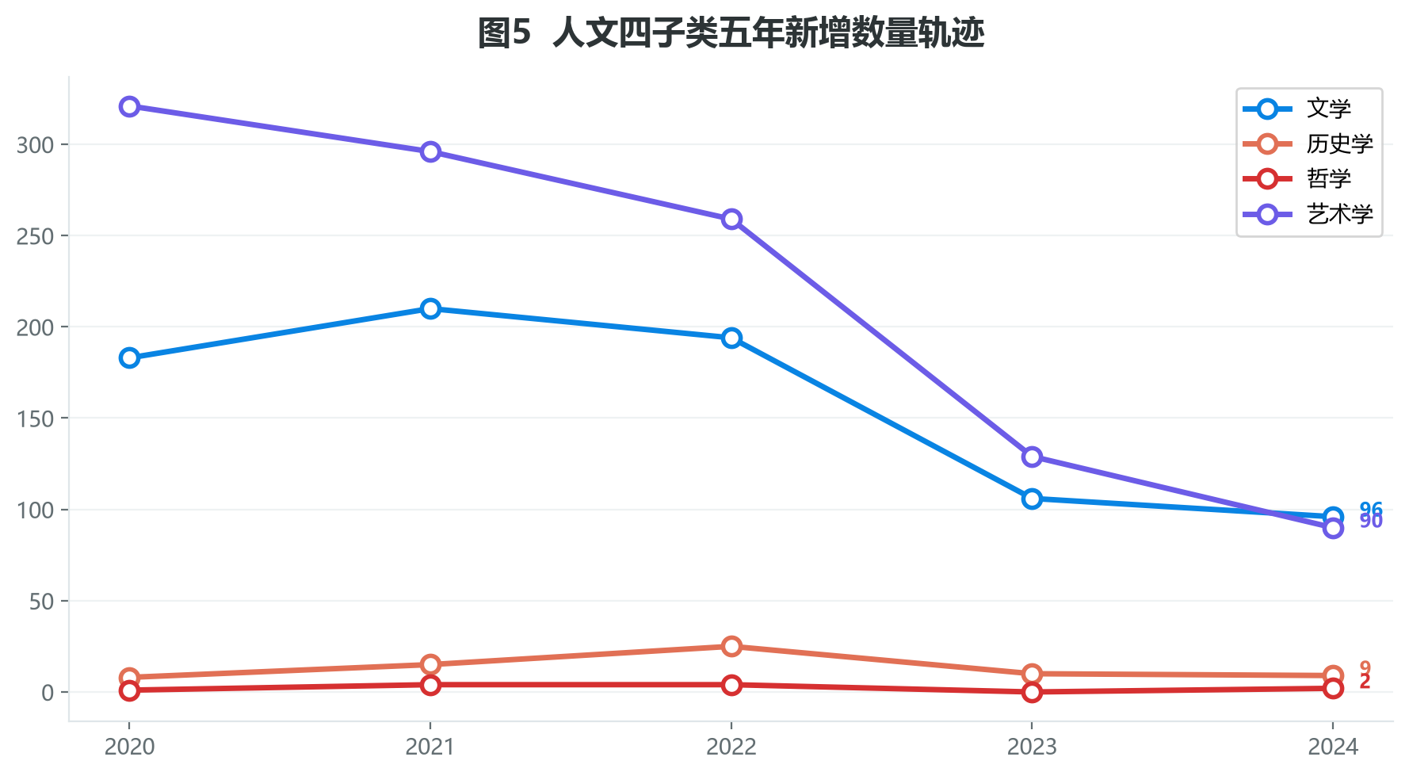
图5 人文四个子类五年新增数量轨迹。历史学和哲学几乎始终贴地运行。
四、理工科内部,也在新旧交替
理工科新增总量从1581降至1341,降幅不大。但内部正在进行一轮更替: 智能制造工程从2020年的84个降至2024年的32个,数据科学与大数据技术从74个降至15个。早期热门工科正在降温。
与此同时,智能建造从23个翻倍至49个,集成电路设计与集成系统从10个增长至31个,机器人工程在2023年触底后反弹至32个。人工智能在经历了2023年的低谷(38个)后,2024年回升至91个。即使在资源最充沛的理工科内部,一个专业从热到冷,可能只需要两三年。
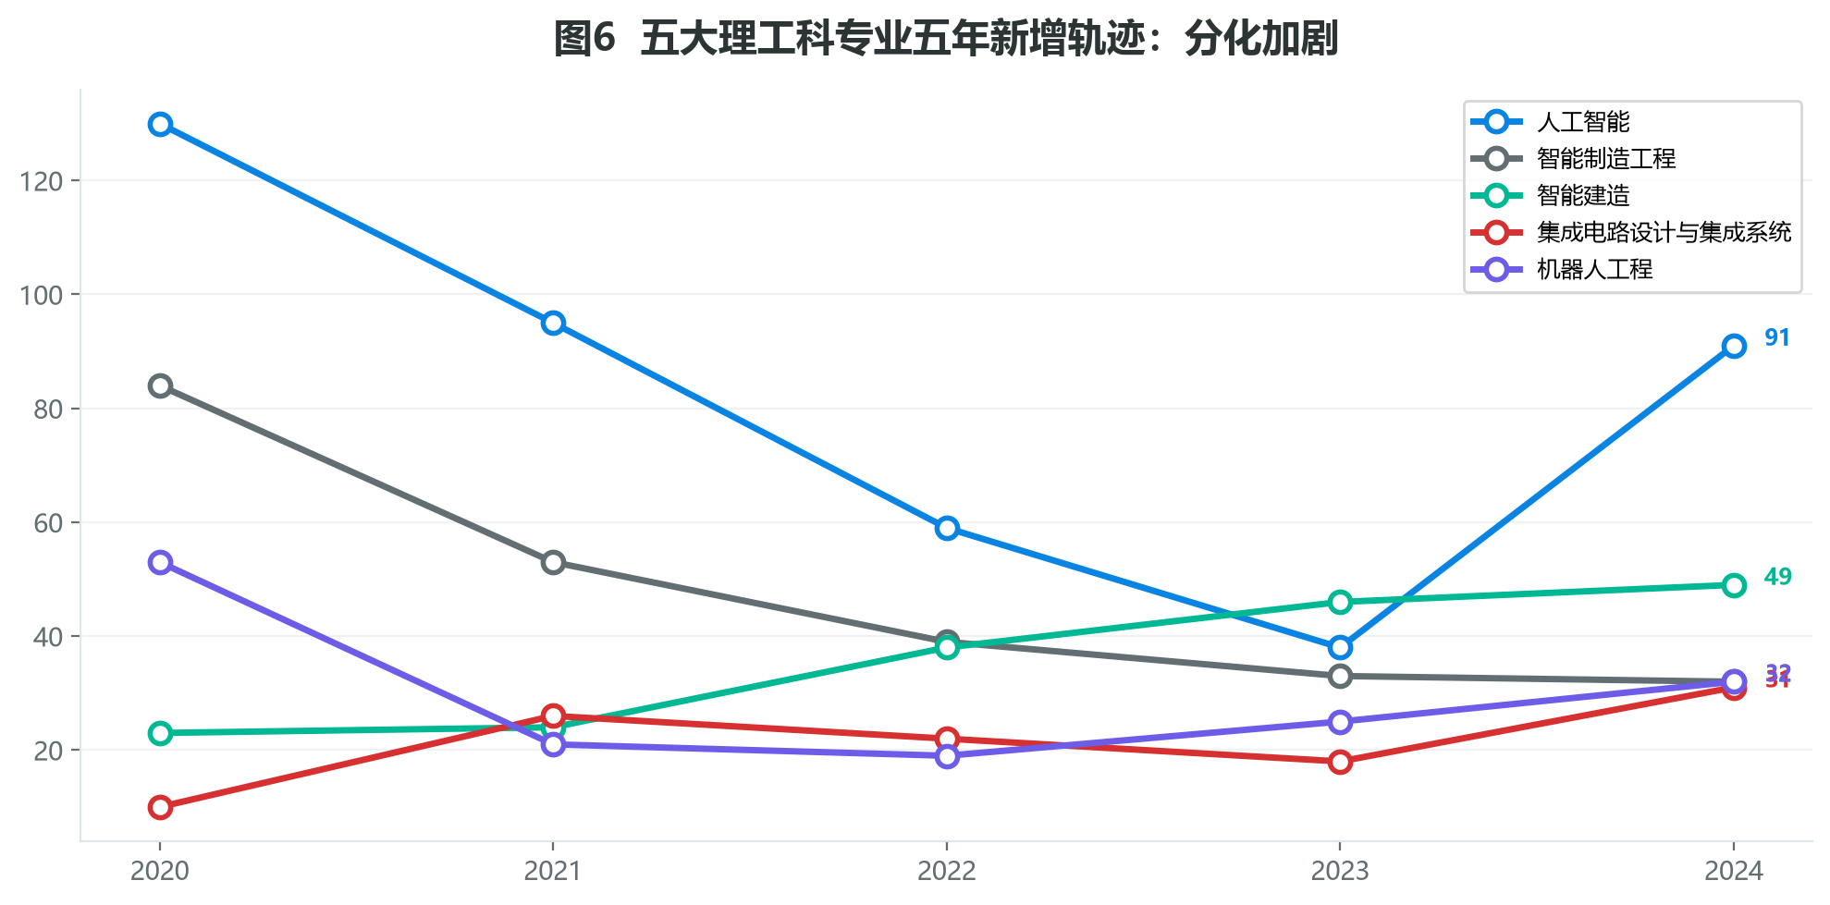
图6 五个代表性理工科专业五年新增轨迹。智能建造和集成电路持续上涨,智能制造和数据科学明显下滑,人工智能呈V型走势。
五、地图上的文科荒漠
2024年,有六个省份人文学科新增为零: 江苏、安徽、福建、广西、山西、江西。另有七个省份仅新增1至2个人文专业。
北京(11个人文新增)和辽宁(5个)是少数仍保持相对均衡的省份。北京拥有大量部属综合大学和顶尖艺术院校,辽宁则有传统的师范类和文科院校——机构的存量,决定了新增的结构。
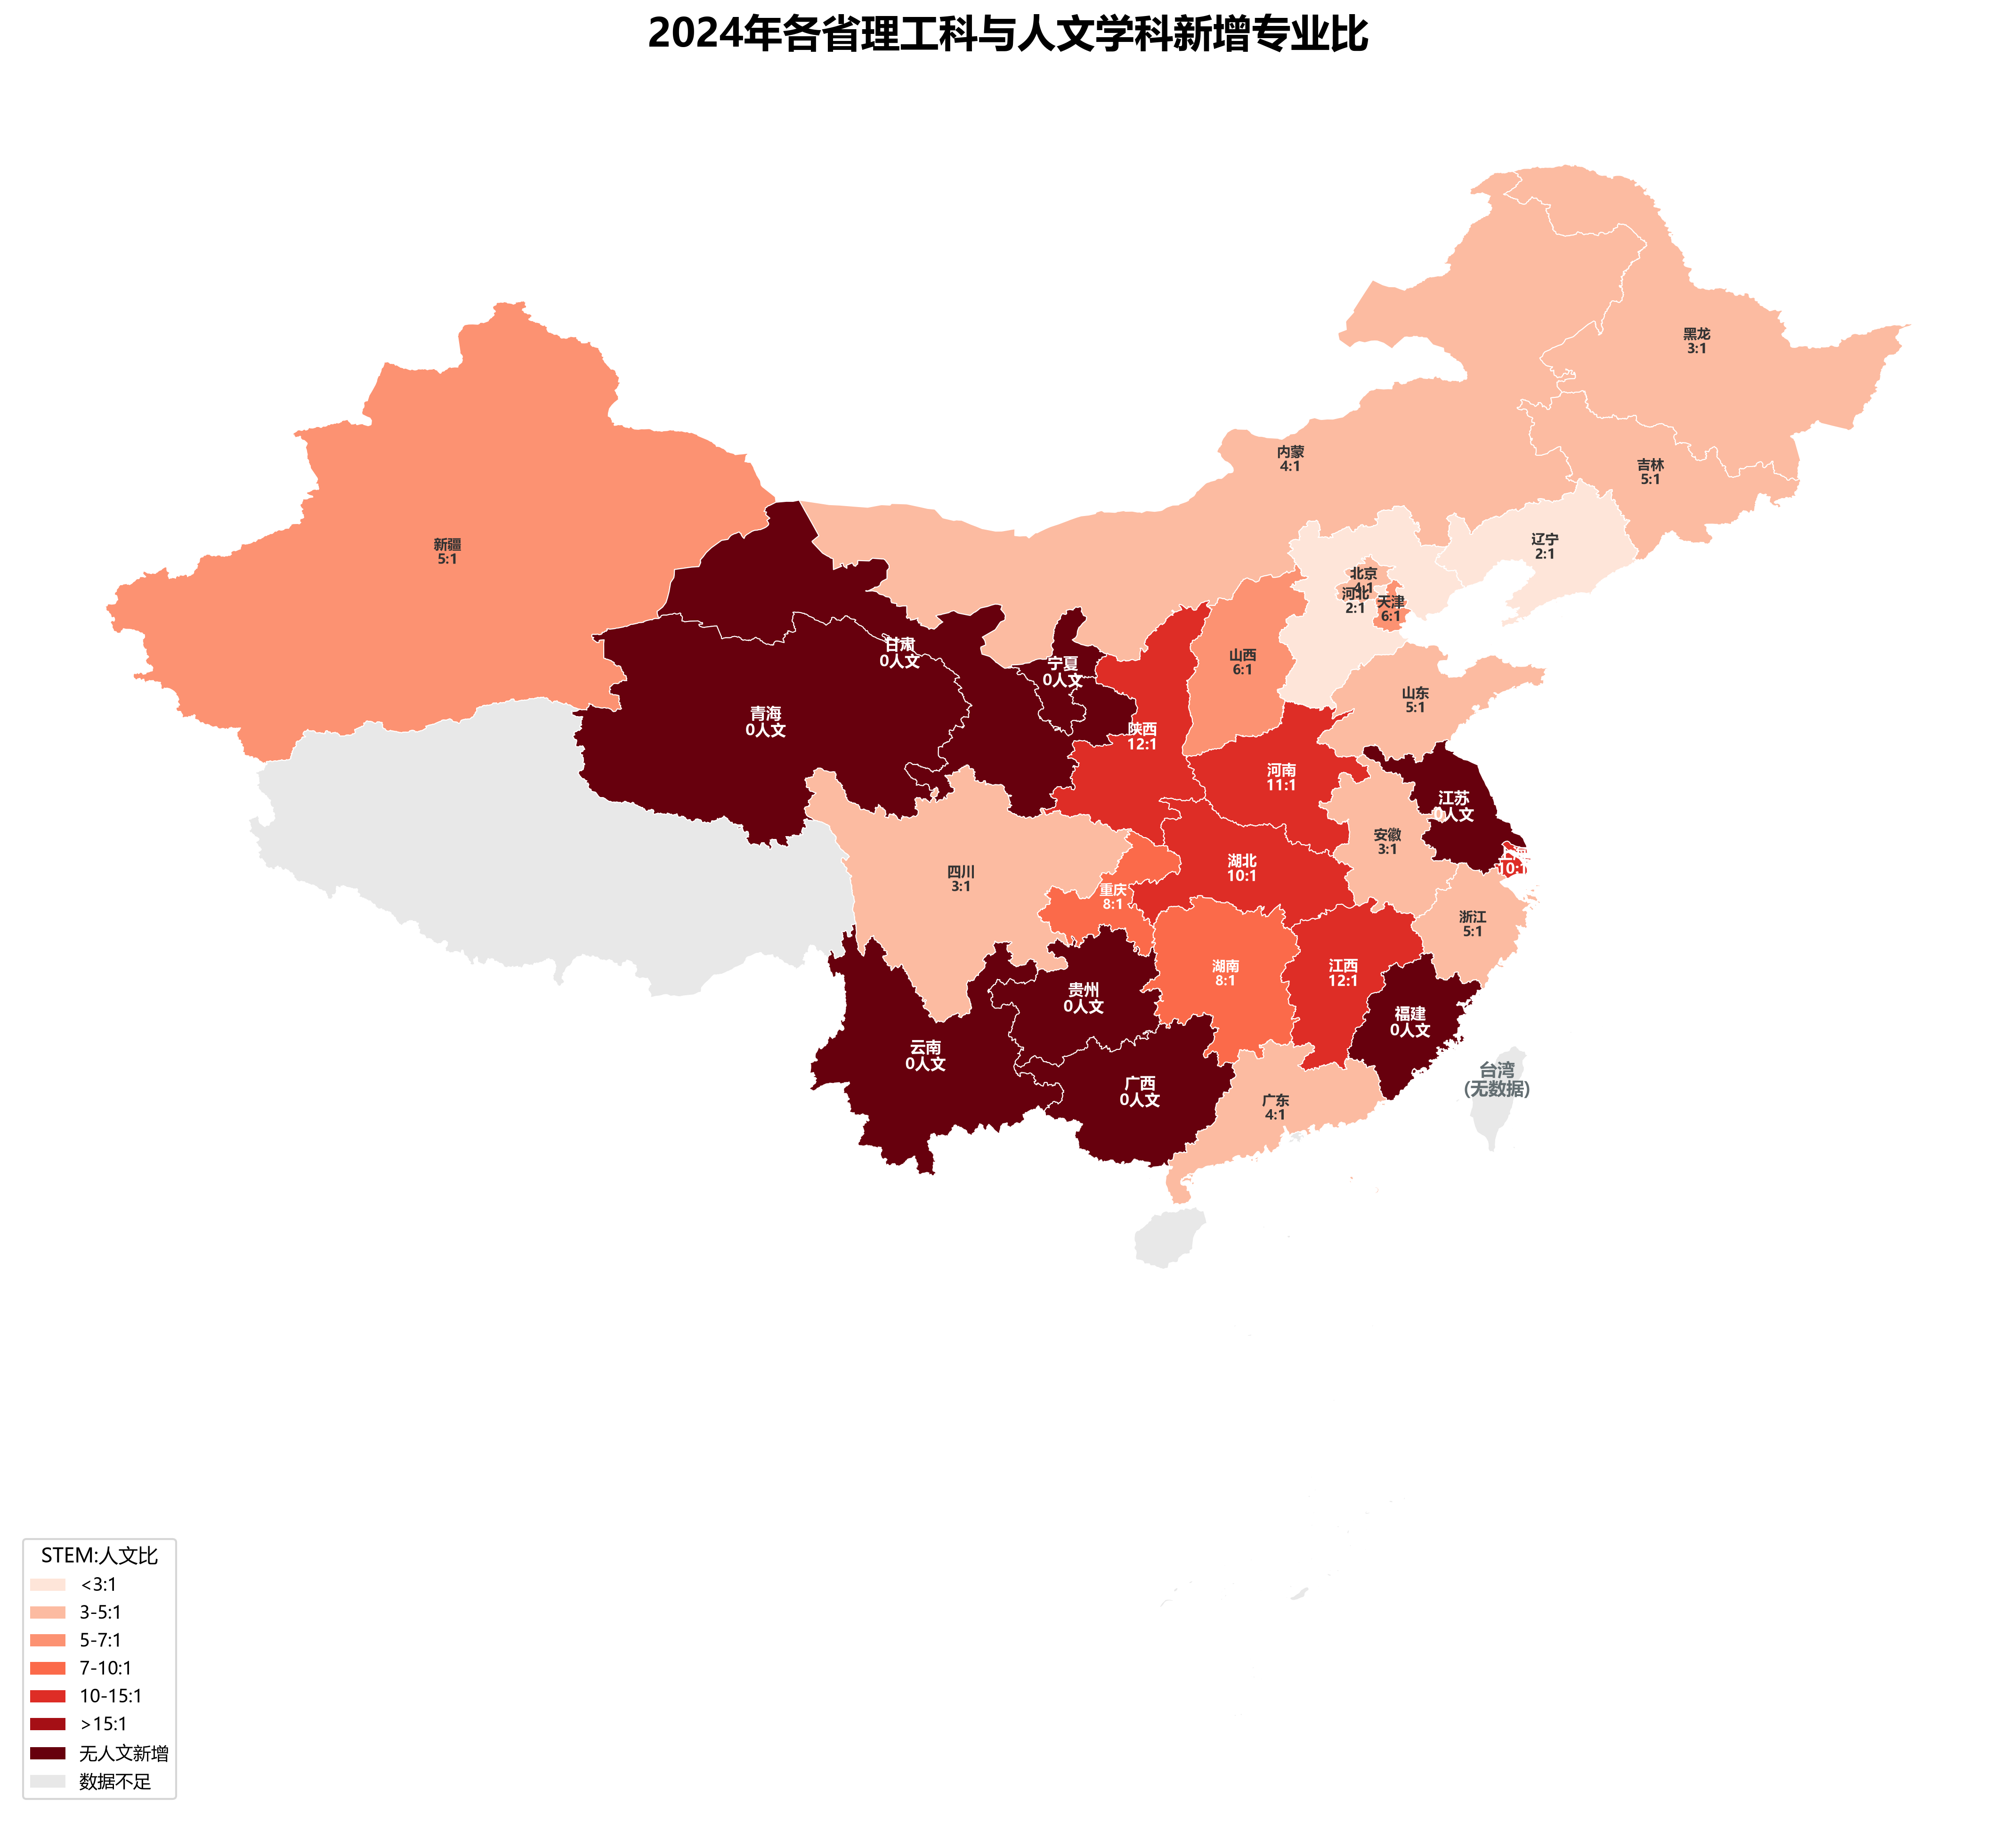
图7 2024年各省理工科与人文学科新增比。灰色为数据不足,台湾地区暂无数据。
需要说明的是,各省新增总量的样本量较小(多数省份全年新增总数仅十几至几十个专业点),省际差异的意义不宜过度解读。但江苏、安徽等省份的人文零新增,仍然构成了一个值得关注的信号。
六、文科这个词,正在被改写
如果我们将人文学科的新增分为应用型(设计、新媒体、广告等)和基础型(历史学、哲学、古典文献学等),两条线的走势截然不同。应用型文科从2020年的195个降至2024年的43个——降幅很大,但绝对值仍远高于基础型文科。基础型文科从12个到24个,始终是一条贴地直线。
所谓文科新增,实质上是应用型文科的新增。基础文科在整个五年数据中几乎不构成有效的统计信号。当网络与新媒体取代汉语言文学成为文科新增的主力,文科这个词本身的含义,正在被悄然改写。
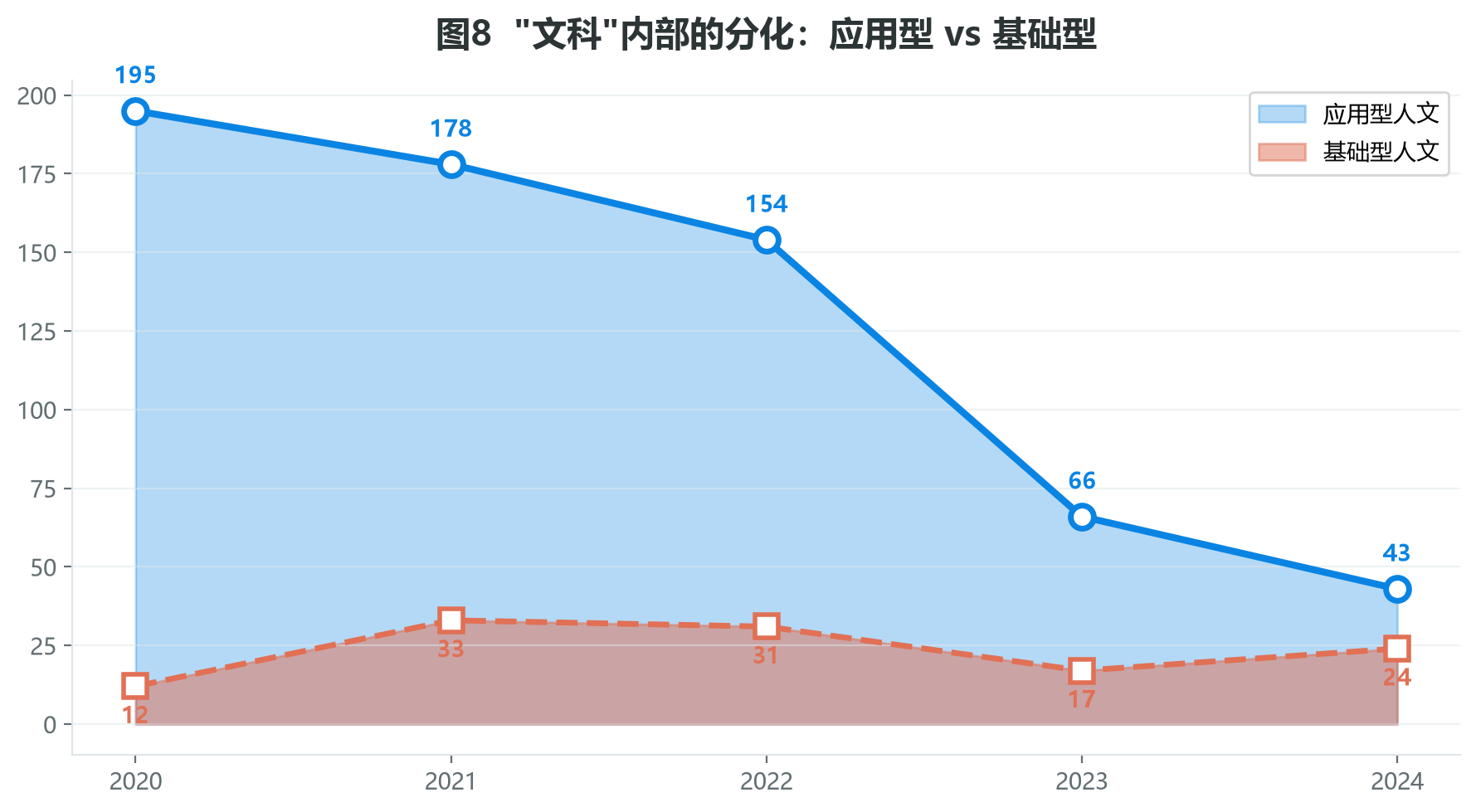
图8 文科的内部剪刀差: 应用型人文学科与基础型人文学科的五年新增趋势。基础型几乎为零轴。
余论
这组数据不提供价值判断。它不主张文科无用,也不呼吁保护文科。它只是呈现一个正在发生的事实: 在过去五年的中国高校专业调整中,人文学科的新增空间被系统性压缩,且这种压缩并非均匀分布——基础文科的存在感尤其微弱,而即使是被保留下来的文科,也更多是面向就业市场的应用型专业。
从3:1到7:1,数字的位移背后是方向的位移。这种位移是否合理,需要更多的讨论。但这种位移本身,值得被看到。

数据来源: 教育部2020-2024年度《普通高等学校本科专业备案和审批结果》。统计范围: 新增备案专业点(不含审批专业及撤销专业)。覆盖全国31个省、自治区、直辖市高校。因数据源限制,台湾地区数据暂缺。
分析方法: 本报告基于对五年间12,166条新增备案专业记录的整理与分类统计,学科门类划分依据教育部《普通高等学校本科专业目录》分类标准。

